**Мануал по установке и запуску приложения petShop**

**Используемые приложения и технологии: Apache Tomcat, pgAdmin 4 (PostgreSQL), Intellij IDEA, JDK 1.8**

1. Проект создавался с использованием Intellij IDEA – инструкция по запуску будет с использованием данной среды разработки соответственно. После запуска среды требуется зайти во вкладку:

VCS – Checkout from Version Control

После этого необходимо зайти в гит и ввести ссылку на проект.

1. В pgAdmin 4 необходимо создать любую базу данных. После нажатия на нее осуществляется переход по вкладке Tools – Query Tool.

Далее нажимается значок папки «Open file» и загружается файл базы данных.

1. В конфигурационном файле проекта ConnectionPool.properties указывается фактическая информация о пользователе – логин и пароль.
2. Подключение к датабазе проверяется путем кликов Database (справа экрана) - +

Вводятся фактические данные о датабазе и используемый порт. Проверяется соединение путем нажатия Test Connection.

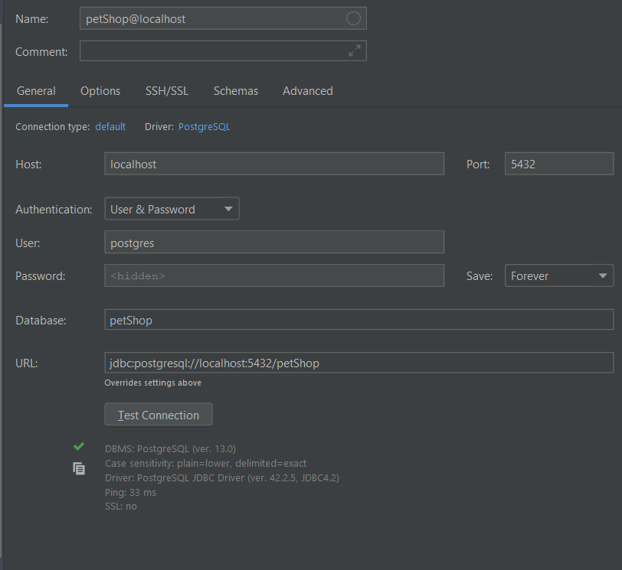

1. Подключается сервер Apache Tomcat – в верхней панели Run – Edit Configuration - + - Tomcat Server – Local
2. Настраиваются нужные порты, JRE 1.8, в меню Build настраивается артефакт “petShop:war exploded” путем нажатия кнопки +, затем Build artifacts. Во вкладке Deployment в Application context настраивается путь «/test»
3. Приложение готово к работе.